浙江大学农业与生物技术学院第二十届研博会纳新报名表
基 本 信 息 | 姓名 |  |  | 性别 |  |  | 照片
基 本 信 息 | 学号 |  |  | 出生年月 |  |  | 照片
基 本 信 息 | 研究所 |  |  | 导师 |  |  | 照片
基 本 信 息 | 手机：  长号/短号 |  |  | E-mail |  |  | 照片
拟申报中心 | 第一志愿 |  | 第二志愿 |  |  | 是否服从调剂
拟申报中心 |  |  |  |  |  | 是 □ 否 □
拟申报中心 | 1.文体联谊中心 2.学术发展中心 3.新闻信息兼对外交流中心
拟担任职务 | □主席（主任）团 □成 员
个人  介绍 | （请主要谈谈：1.社会工作 2.兴趣特长 3.请写下最能概述你自己的三个形容词。可附页）
工作  设想 | （请简述：1.对农学院研博会的了解 2.选择该中心的理由 3.对日后工作的设想。可附页）
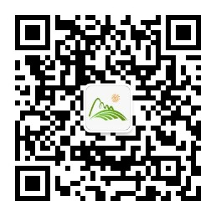
*1、请将报名表以及个人简历于9月25日17：00前交至农学院A座A212室，同时在农学院思政网“碧水青禾”-研究生通知下载电子表，并将电子版报名表和个人简历于9月25日24:00前，以邮件名“报名表：姓名+第一志愿”的形式发送至邮箱：21716211@zju.edu.cn
*2、面试通知将以短信形式发送，请保持手机畅通；如有疑问，可联系：许同学，手机：13777391492
*3、申报者可关注“浙大农学研究生”公众微信平台，了解更多纳新资讯。

